Titul Česká astrofotografie měsíce za duben 2026
obdržel snímek a video Karla Sandlera s názvem „Hodina Jupiterovy rotace“

Soutěž Česká astrofotografie měsíce je, jak již název naznačuje, zaměřena zejména na fotografie. Ovšem vesmír není statický, na obloze se vše pohybuje, a to od těch nejvzdálenějších objektů jako jsou galaxie, až po ty relativně blízké, například planety. Zatímco na registraci pohybu vzdálených galaxií potřebujeme časové škály řádu několika let, tak například největší planeta Sluneční soustavy Jupiter se kolem své osy otočí za necelých 10 hodin. A právě takový záznam zachycující přibližně desetinu této doby nám do soutěže přinesl příspěvek planetárního astrofotografa Karla Sandlera. Navíc, kromě samotné rotace planety zachytil nejen pohyb jeho měsíce Ganymed, ale i jemné detaily na jeho povrchu.
Planeta Jupiter je takovým ztělesněním extrémů. Jako největší planeta Sluneční soustavy disponuje hmotností, která 2,48krát převyšuje hmotnost všech ostatních planet dohromady. Jeho gravitační vliv formoval podobu celého našeho planetárního systému a dodnes funguje jako ochranný gravitační „štít“ vnitřních planet. Jupiter vykazuje nejrychlejší rotaci ze všech planet naší soustavy. Kvůli plynnému skupenství se však neotáčí jako tuhé těleso, což vedlo astronomy k definování tří rotačních systémů. Pokud jde o rotaci planety, známe systém I trvající 9 h a 50 min, což je rychlá rotace v úzkém rovníkovém pásu. Systém II, trvající 9 h a 56 min, představuje rotaci ve vyšších planetografických šířkách. Systém III představující 9 h 55 min a 30 s, je považován za oficiální dobu rotace planety. Odpovídá rotaci magnetosféry a vnitřních struktur planety.
Tato zběsilá rychlost dosahující na rovníku přes 45 000 km/h způsobuje výrazné zploštění planety na pólech a pohání gigantické atmosférické bouře.
Změny v atmosféře Jupitera sledoval již Galileo Galilei v první dekádě 17. století, ale až Giovanni Domenico Cassini kolem roku 1665 jako první přesněji změřil periodu jeho rotace pomocí sledování pohybu oblačných útvarů. Zásadní zlom v chápání vnitřní dynamiky nastal v roce 1955, kdy Bernard Burke a Kenneth Franklin detekovali rádiové emise Jupitera. Tyto signály pocházející z jeho mohutné magnetosféry nám umožnily poprvé nahlédnout pod neprostupnou vrstvu mraků a určit skutečnou rychlost rotace vnitřku planety.
V roce 1610 změnil Galileo Galilei tak trochu dějiny vědy, když u Jupitera objevil čtyři tělesa, která dnes nazýváme Galileovskými měsíci. Každý z nich představuje unikátní laboratorní prostředí. Io je geologicky nejaktivnější těleso v soustavě. Díky drtivým slapovým silám Jupitera je jeho vnitřek neustále zahříván, což vede k masivnímu vulkanismu. Europa představuje ledový svět s mimořádně zajímavým povrchem. Pod ledovou krustou se nachází oceán kapalné vody, což z ní činí prioritu v hledání stop mimozemského života. Ganymed je největší měsíc soustavy. A Callisto se nám ukazuje jako těleso s nejvyšší hustotou kráterů v naší soustavě. Jeho povrch je geologicky mrtvý a slouží jako „kronika“ dopadů těles z počátků formování Sluneční soustavy.
Vraťme se však k měsíci Ganymed, který je na snímku/videu zachycen. S průměrem 5 268 km převyšuje svou velikostí planetu Merkur a jedná se o fascinující svět, který se v mnoha ohledech podobá planetám. Jedná se o jediný známý měsíc s vlastním magnetickým polem, generovaným tekutým železným jádrem, které bylo potvrzeno například sondou Galileo. Modelové odhady naznačují, že hluboko pod ledem se nachází slaný oceán, který pravděpodobně obsahuje více vody než všechny oceány na Zemi dohromady. Jeho existence vyplynula z rozporu mezi předpokladem výskytu intenzivních polárních září generovaných právě magnetickým polem a jejich reálnou intenzitou. Tvorbu polárních září totiž něco brzdí. A tím něčím je pravděpodobně podle propočtů právě obrovská vrstva slané, elektricky vodivé vody pod povrchem, která vytváří sekundární magnetické pole a pohyb polárních září tlumí.
A toto vše do soutěže Česká astrofotografie měsíce, zaštítěné Českou astronomickou společností, přineslo video Karla Sandlera. Jistě nejen za Českou astronomickou společnost, nejen za porotu soutěže, ale jistě i za všechny, koho zajímá dění na naší obloze, Karlu Sandlerovi gratulujeme a děkujeme za zaslání videa. A zároveň doufáme, že se nejedná o jeho astrofotografický počin poslední, ale že se se snímky planet Sluneční soustavy budeme ve spojení se jménem Karla Sandlera i nadále setkávat.

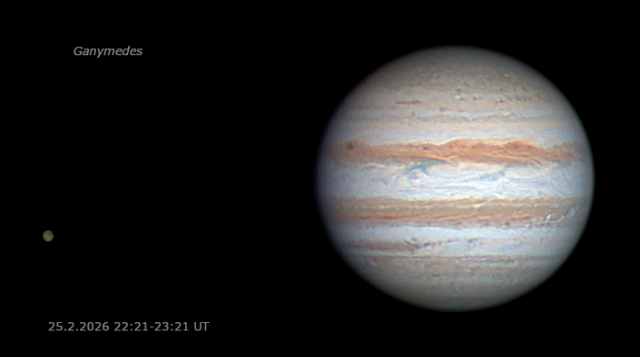

Autor: Karel Sandler
Název: Hodina Jupiterovy rotace
Místo: Praha
Datum: 25.02.2026
Snímač: PlayerOne Uranus C Pro
Optika: Celestron C11 XLT
Montáž: SkyWatcher AZEQ6-GT
Popis: Jupiter s Ganymedem v pohybu, rychlost animace deset snímků za sekundu.

Odkaz na video: https://www.astro.cz/images/cam/2026_04/obr/2026_2q_04_05.png

další informace si můžete prohlédnout na
http://www.astro.cz/cam/.

Za porotu ČAM Marcel Bělík, Hvězdárna v Úpici

